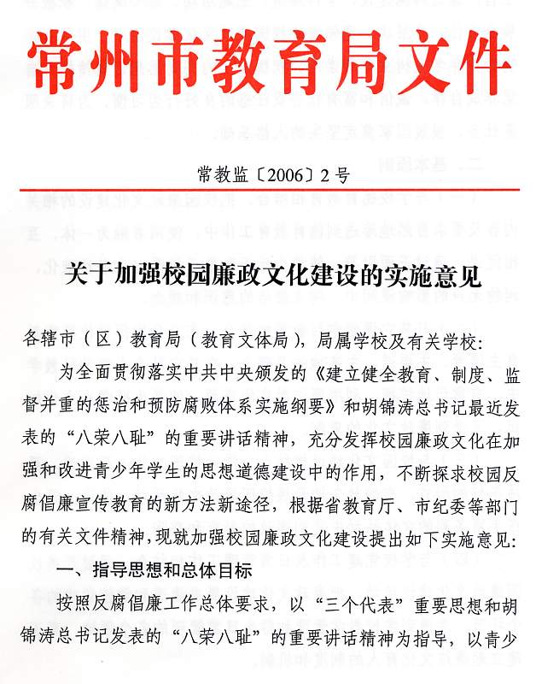
年学生为重点，以青少年学生理想信念、道德观念、法制意识为主旨，通过师德建设、学科渗透、主题活动、课外阅读，积极开展全方位、多层次、宽领域的校园廉政文化建设活动，引导和影响青少年学生树立尊廉崇洁、积极向上的高尚思想道德情操，自觉养成自律、诚信和富有社会责任感的良好行为习惯，为将来服务社会、报效国家奠定坚实的人格基础。
二、基本原则
（一）与学校德育教育相结合。把校园廉政文化建设的相关内容及要求自然地渗透到德育教育工作中，使两者融为一体，互相促进。通过正面引导，使学生乐于和易于接受，在潜移默化、润物无声的影响浸润中，树立廉洁的意识和观念。
（二）与其它课堂学科教学相结合。在充分发挥学校德育教育主课堂、主渠道、主阵地的基础上，在其它社会人文学科教学中，有意识地挖掘、利用廉洁教育的资源，使学生既学到文化知识，又受到廉政文化的熏陶。
（三）与校园文化建设相结合。借助校园文化生活活泼、灵活多样的形式，有的放矢地开展校园廉政文化活动，使广大师生在丰富多彩的文体活动中受到廉政的教育和熏陶。
（四）与学校党建工作及日常管理工作相结合。通过开展校园廉政文化建设活动，把廉政文化建设要求渗透到学校党建的各个环节，渗透到学校教学管理和师生日常管理的各个领域，真正建立起廉洁文化育人的制度和机制。
三、主要内容
（一）理想信念教育。通过典型示范、榜样引路，培养青少年学生远大人生理想和高尚人生信念，引导青少年学生形成正确的世界观、人生观、价值观。
（二）基础道德教育。以诚信、正直、节俭为核心价值观，开展基础道德教育，塑造青少年学生的完美人格。
（三）传统美德教育。挖掘、弘扬中华民族优秀的传统美德，从小培养公民崇尚廉洁的道德观念。
（四）法制意识教育。拓宽廉政教育领域，下移反腐倡廉重心，从青少年抓起，重点培养其反腐倡廉意识，营造良好的社会氛围，达到预防和教育的目的。
四、方法载体
（一）注重宣传功能，促进廉政文化的传播。充分发挥校园网、校报、宣传窗等宣传工具在传播廉政文化中的积极作用。在校园网设置反腐倡廉工作的网页，在校报开辟党风廉政建设专栏，在宣传窗辟出一定版面，广泛宣传反腐倡廉工作成果和先进典型事迹，组织开展反腐时评，引导广大师生积极参与，在参与互动中受到教育和启迪。
（二）开展主题活动，使学生在参与中得到廉洁体验。根据不同年龄段特点，结合班团队活动，分层设计、组织开展各类符合学生身心特点的主题教育与社会实践活动，如征文比赛、演讲比赛、知识竞赛、辩论大赛、廉政漫画征集、小品、人生AB剧、廉政网站、社会调查等，帮助学生在灵活多样的教育活动中自然而然地感知、体悟、探究、思考和积累，使社会道德要求内化为自身的道德需要，从而养成良好的思想道德素质。
（三）编辑廉政读物，把学科教育和课外教育有机结合起来。组织有关专家、学者、编辑学生课外廉政读物，根据学生的年龄特点和知识积累，精心挑选收集古今中外清正廉洁的故事、格言、图片和漫画，专门汇编成册，作为学生的课外读物，将廉政教育延伸到课外，让学生在兴趣盎然的课外阅读中感受和领悟，加强渗透和熏陶。
（四）借助文化力量，广泛开展廉政文化艺术活动。根据校园文化资源实际，围绕不同人群的不同特点，有侧重地举办寓教于乐的廉政文化艺术活动，让广大师生在参与中益智养廉。针对大中学生思维活跃、接受新事物能力强的特点，可组织开展廉政辩论赛、廉政文化网络知识竞赛、廉政建设大家谈等活动；针对小学生好奇心强又好动的特点，组织开展廉政故事比赛、廉政网络游戏比赛、廉政趣味竞猜等启蒙教育活动。
五、活动步骤
加强校园廉政文化建设是一项系统工程，也是一门科学，需要遵循教育规律、精心策划，必须分层次、分阶段、分步骤积极稳妥地开展。
（一）校园廉政文化建设分层进行。一是在学校行政干部和教师党员中开展党风党纪教育，通过教育提高党员干部的廉政意识和拒腐防变的自觉性，促使党员干部以身作则，奋发有为，勤俭办学，办人民满意教育；二是在全体教职工中开展“八要十不”师德自律活动，坚持依法从教、廉洁从教，争做师德表率、育人模范；三是在中小学生和大学生中开展廉洁教育，引导青少年形成以诚实守信、正直节俭、崇尚廉洁为基本的核心价值观，为树立正确的世界观、人生观、价值观奠定良好的思想基础。
（二）学校廉洁教育的具体安排。中小学开展廉洁教育拟在小学5－6年级、初中、高中三个阶段进行。在教育内容方面，小学5、6年级以讲述历史上清正廉洁的官员故事、我党老一辈革命家以及建国以来党和国家优秀干部（如焦裕禄、孔繁森、任长霞等）的事迹为主；初中以初步了解一些与廉洁相关的法律法规，并结合一些正面案例组织学生讨论为主；高中以较全面学习了解我国廉政的法律法规并结合一些正反面案例，组织学生讨论为主；高等学校应以中国共产党反腐倡廉的理论与实践、社会主义政治文明建设理论、我国在廉政建设和反腐败方面的政策法规、《联合国反腐败公约》以及国外在廉政建设和反腐败方面的政策法规与经验等为主要内容，与此同时，还要学习建国以来各条战线涌现出来的先进模范人物廉洁自律、勤政为民的高尚品德与感人事迹。
中小学开展廉洁教育，不额外增加学生学习负担，主要安排在综合实践活动课中，原则上小学五年级以上各年级每学年安排1课时。高校应充分发挥思想政治理论课和哲学社会科学课程在廉洁教育中的主渠道作用。
（三）近期学校廉洁教育的重点活动。各级各类学校要结合自身实际，根据市纪委《关于在全市开展廉政文化“六创”评选活动的通知》，认真制定本单位开展“廉洁教育好学校”的具体实施方案，并抓好落实，近期重点做好以下几项工作：
——开展一次“廉洁自律、教书育人”的师生签字活动
——上好一节“廉洁教育”综合实践活动课
——制作一批“廉政文化视窗”
——设立一批廉政格言警句宣传牌
——组织一次有积极影响的廉政文化活动
今年年底前市教育局在各地各单位开展廉洁教育活动的基础上，评选出“廉洁教育好学校”先进典型十名，推荐上报至市纪委，在全市总结表彰。
六、其它要求
（一）加强领导，认真实施。各级各类学校要把校园廉政文化建设作为思想道德教育的重要内容，列入议事日程。要加强领导，健全组织，明确责任，结合实际，贯彻落实。学校各级领导干部作为廉政文化的学习者、传播者、实践者，主要领导要亲自动手，自觉参与，精心部署，狠抓落实，抓出成效。
（二）讲究方法，把握规律。要遵循青少年学生成长的规律，适应他们的身心发展特点和认知水平，使教育的内容和方式贴近实际、贴近生活、贴近青少年学生；把握学校教学规律，防止廉政教育与学校教育“两张皮”现象，把廉政教育纳入学校德育教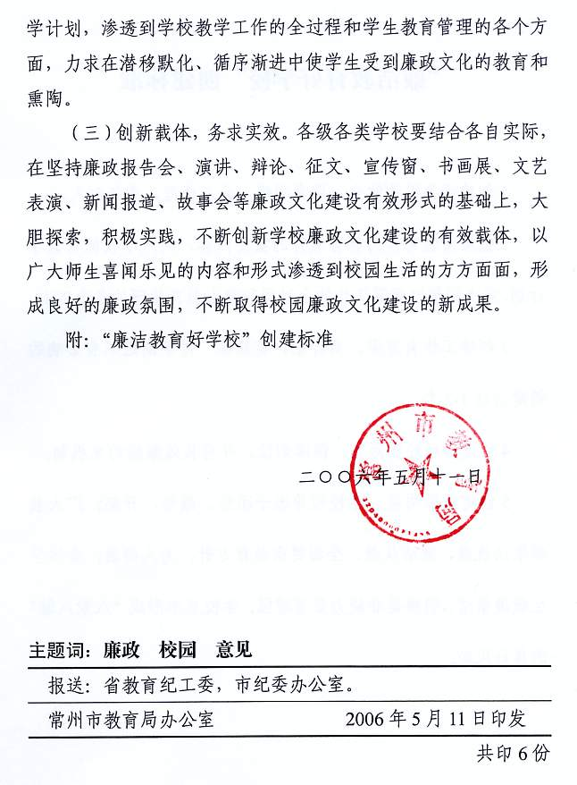
附：
“廉洁教育好学校”创建标准

1.创建领导机构健全，职责明确，分工合理，责任到人。
2.把廉洁教育作为德育教育的重要内容，列入学校德育教学计划，渗透到学校教学工作的全过程和学生教育管理的各个方面。
3.创建工作有方案、有计划、有载体。每学期组织有影响的创建活动1-2个。
4.创建活动经费落实，保障到位，并有长效激励约束机制。
5.创建效果明显。学校领导班子团结、廉洁、开拓；广大教师依法执教、廉洁从教，全面贯彻教育方针，为人师表；全体学生敬廉崇洁、明辨是非能力显著增强；学校基本形成“八荣八耻”的良好风尚。

